**水**



日期： 时间： 姓名：

Date: Time: Name:

初露锋芒

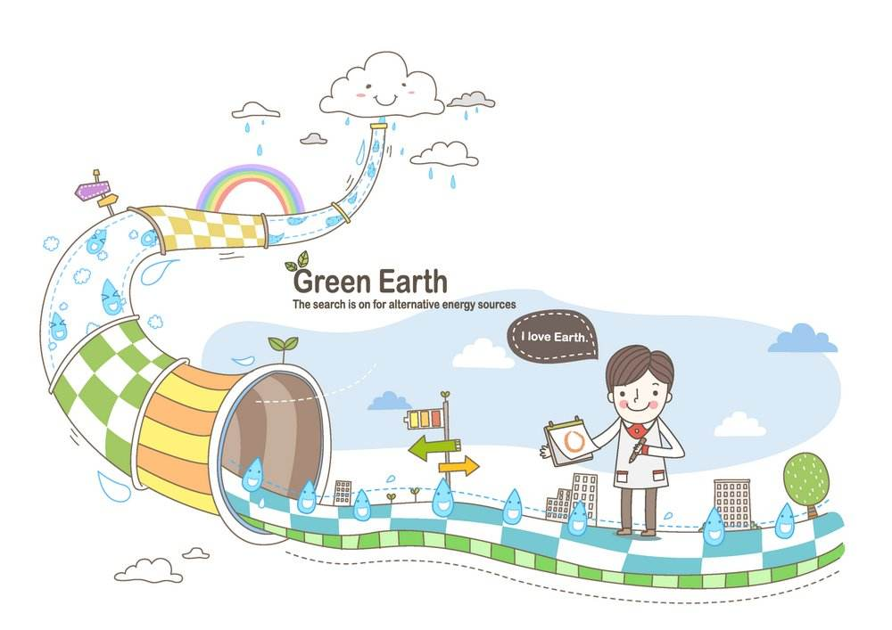

|  |  |
| --- | --- |
| **学习目标**  **&**  **重难点** | 1、掌握水的电解实验和水的组成。  2、知道硬水与软水的区别，了解硬水的危害及硬水的软化方法。  3、了解水资源的利用及防止水污染的方法。  4、掌握溶液的概念；能区别溶液、悬浊液、乳浊液；知道一些常见的乳化现象。  5、了解物质溶于水时的放热或吸热现象。 |
| 掌握水的电解实验和水的组成，能区别溶液、悬浊液、乳浊液 |

 根深蒂固

**知识点一、水的电解实验**

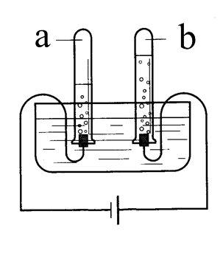1.实验装置：

2.实验现象：（1）电极上均有气泡产生；(2) a、b两试管中气体体积比约为2:1。  
3.气体验证：（1）a中气体点燃火焰呈淡蓝色（若气体量少，可能有爆鸣声），证明是氢气；

（2）b中气体能使带火星的木条复燃，证明是氧气。  
4.实验结论：水在直流电的作用下，发生了分解反应，生成了氢气和氧气。  
　　　 水image003氢气+氧气  
　　　 化学方程式：2H2Oimage0032H2↑+O2↑  
 从上面的实验和发生的化学反应可以说明，水是由氢元素和氧元素组成的。  
注意：  
1.电解水时电极上出现的气体可巧记为“正氧负氢、氢二氧一”。

2.理论上水分解产生氢气和氧气的体积比为2:1，但由于氧气比氢气在水中溶解的量多，所以实验中氢气与氧气的体积比往往大于2:1。  
**知识点二、氢气**

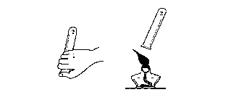1.物理性质：氢气是一种无色、无味的气体，难溶于水，密度比空气的小（最轻的气体）。  
2.化学性质：纯净的氢气在空气中安静地燃烧，产生淡蓝色火焰，放出大量热，生成水。

氢气+氧气image004 水  
　　　　　　　　　　　　　　化学方程式：2H2+O22H2O  
3.检验氢气的纯度：  
（1）验纯的原因：如果氢气不纯，当空气里混入氢气的体积达到总体积的4.0%-74.2％时，点燃就会发生爆炸，这个范围叫做氢气的爆炸极限。所以点燃氢气前一定要检验氢气的纯度。  
（2）验纯的方法：如图所示，收集一小试管氢气，用拇指堵住试管口，使试管口稍向下倾斜，接近酒精灯火焰，再移开拇指点火。若听到尖锐的爆鸣声，则表明氢气不纯，需要再收集检验。若声音很小或听到轻微的“噗”声，说明氢气已纯净。

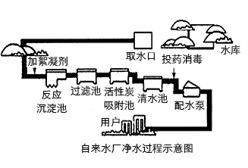注意：  
1.经检验不纯需要用排空气法再重新收集时，要用拇指按住试管口一会，否则试管内的氢气火焰可能还未熄灭，有可能使气体发生器内不纯的氢气燃烧发生爆炸。  
2.点燃任何可燃性气体（如氢气、一氧化碳等）之前都要检验气体的纯度，以防止发生爆炸。  
3.氢气是理想的能源（氢气燃烧放热多，燃烧产物不污染环境）。当前发展氢能源所面临的主要问题有：高效、经济的制氢方法；贮存、运输氢气的安全问题等。  
**知识点三、水的净化**

1.自来水的净化过程：

自来水的生产过程可分为以下几个步骤：（1）先加入絮凝剂，使悬浮在水中的微小颗粒状杂质被吸附凝聚，然后在沉淀池中沉降分离；（2）使沉淀池里较澄清的水，经过滤池和活性炭吸附池，得到更清的滤后水；（3）在滤后水中通入适量氯气（或二氧化氯 ）进行消毒杀菌后，得到较纯净的自来水（自来水属于混合物）。

2.纯水与天然水的区别：纯水是无色、无臭、清澈透明的。自然界中的河水、湖水、井水、海水等天然水里含有许多可溶性和不溶性杂质，因此常呈浑浊。  
3.明矾的净水作用：明矾常用作絮凝剂。它能在水中生成凝胶状的物质，该物质具有很强的吸附能力，能使水中细小的悬浮杂质集结而下沉。

4.活性炭的净水作用：活性炭具有疏松多孔的结构，能够吸附色素、异味、不溶性杂质和部分可溶性杂质。

5.在净化水的方法中，净化程度由低到高的顺序依次为：静置沉淀、过滤、吸附、蒸馏。

**知识点四、硬水和软水**

1.硬水：含有较多可溶性钙、镁化合物的水叫做硬水。泉水、井水等都是硬水。

2.软水：不含或含较少可溶性钙、镁化合物的水叫做软水。蒸馏水属于软水。  
3.硬水的危害：硬水除对生活(如洗涤)和生产(如锅炉)有危害外，长期饮用硬度很高的水，对人体的健康也有不利的影响。

4.硬水软化的方法：生活中常用煮沸的方法降低水的硬度，实验室常用蒸馏的方法得到蒸馏水以降低水的硬度，在工业上常用离子交换法和药剂软化法来得到软水。  
5.硬水和软水的区别方法：在水中滴加肥皂水，搅拌，产生泡沫较多的是软水，泡沫较少或有浮渣出现的是硬水。  
**知识点五、爱护水资源**

1.水污染的来源：

（1）工业生产中“三废”（废水、废渣、废气）的任意排放；（2）农业生产中农药、化肥的不合理施用；（3）石油、重金属离子对水体的污染；（4）生活污水的任意排放。  
2.水体污染的危害：  
（1）工业废水及农药等含有毒物质影响人类和水生植物生长，危害人类健康。  
（2）含磷洗涤剂、化肥及生活污水含有大量植物营养物质，大量排放，引起水的富营养化。  
3.防止水污染的主要措施：  
（1）提高环保意识，加强水质的监测。  
（2）工业“三废”要进行综合利用和经处理后再排放。  
（3）农业上提倡使用农家肥，合理使用化肥和农药。

地球上水的储量是丰富的，但淡水资源短缺且分布不均匀。再加上近年来水污染现象的加重，所以我们必须爱护水资源，一方面要节约用水，另一方面要防止水体污染。

**知识点六、溶液**  
1.溶液：物质溶解后形成的均一、稳定的混合物叫做溶液。

2.溶液的特征：均一性、稳定性  
（1）均一性：是指溶液各部分的浓度和性质都相同。

（2）稳定性：是指外界条件（温度、压强等）不变时，溶液长期放置不会分层，也不会析出固体或放出气体。  
3.溶液的用途：  
（1）许多化学反应在溶液中进行，可以加快反应的速率。  
（2）溶液对动植物和人的生理活动有很重要的意义。动物摄取食物里的养料必须经过消化，变成溶液后才能吸收；植物从土壤里获得各种养料，也要变成溶液，才能由根部吸收。  
注意：  
1.溶液“透明”包括无色透明和有色透明（如CuSO4溶液）；透明液体不一定是溶液，如水。  
2.SO3、CaO等易与水反应的物质溶于水，溶质不是SO3、CaO，而是H2SO4、Ca(OH)2。

**知识点七、溶解过程中的吸热和放热现象**  
物质以分子或离子形式均匀分散到另一种物质中的过程，叫做物质的溶解。在物质溶解形成溶液的

过程中，会产生放热或吸热现象。

1.浓硫酸、氢氧化钠、氧化钙溶于水，溶液温度升高，产生放热现象。

2.硝酸铵等物质溶于水时，溶液温度降低，产生吸热现象。

3.氯化钠等物质溶于水，溶液温度基本不变。  
**知识点八、悬浊液、乳浊液、乳化现象**  
1.悬浊液：固体小颗粒和水（液体）形成的混合物叫做悬浊液（或悬浮液）。如：面粉放入水中形成的是悬浊液。

2.乳浊液：液体小液滴和水形成的混合物，叫乳浊液。如：把植物油和水混合振荡后得到的浑浊的液体，就是乳浊液。该混合物不稳定，静置分层。  
3.乳化现象：是指加入乳化剂后，乳浊液（植物油和水的混合物）不再分层而能稳定存在，使植物油分散成无数细小的液滴能随水流走。衣服餐具上的油污可以用加入洗涤剂的水洗掉就是这个道理。乳化不是溶解，不能形成溶液。  
注意：

1.汽油和洗洁精都能洗去油污但原理不同，汽油洗油污是油污溶解在汽油中形成溶液，而洗洁精洗油污是发生了乳化现象，不能形成溶液。

2.溶液、悬浊液、乳浊液都属于混合物。

3.悬浊液、乳浊液不稳定，静置一段时间后会分层，而溶液则是均一、稳定的混合物。

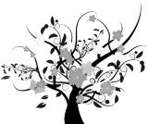 枝繁叶茂

【例1】下图所示是电解水的简易装置，请回答下列问题：

　(1)电源的A为 极，B为 极。  
　(2)C试管中收集到的气体是 ，可以用 检验；D试管中收集到的气体是 。  
　(3)根据上述实验事实可以得出：水是由 组成的。

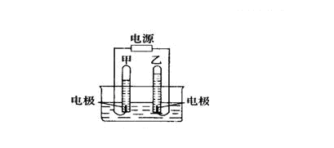【答案】(1)正 负　 (2)氧气 带火星的木条 氢气 (3)氢元素和氧元素　　  
举一反三：  
【变式】下图是电解水的简易装置，试回答下列问题：  
　(1)电源正极连接的试管是 。（填甲或乙）  
　(2)甲中收集的气体是 ，乙中收集的气体是 。  
【答案】（1）乙　　（2）氢气 氧气

【例2】净化水的方法有：①过滤； ②加明矾吸附沉降； ③蒸馏； ④消毒杀菌。要将混有泥沙的天然水净化成生活用的自来水，不需要使用的方法是（　 ）  
　　A．①　　 B．①②　 C．③　　 D．③④

【答案】C

【例3】蒸馏水、矿泉水均为无色液体：  
　　(1)加入 (填序号)，根据产生泡沫的多少来区分。

①肥皂水 ②活性炭　 ③食盐水  
　　(2)蒸馏水属于 （填单质或化合物）。

【答案】(1)① (2)化合物

举一反三：

【变式1】下列说法中正确的是（　）  
　　A．蒸馏水属于硬水 B．活性炭可以吸附掉水中所有杂质  
　　C．青少年长期饮用纯净水有益健康 D．水由氢元素和氧元素组成

【答案】D

【变式2】城市中的生活用水是经自来水厂净化处理的。其处理过程可表示为：天然水image005沉降image005过滤image005吸附image005消毒image005配水。其中发生化学变化的是（ 　）  
　　A．过滤　　B．沉降　　　C．吸附　　　 D．消毒  
【答案】D

【例4】2012年“世界水日”的主题是“水与粮食安全”，下列关于此主题的做法正确的是（　　）

1. 未经处理的生活污水可任意排放
2. 加大农药的使用量，以减少昆虫的危害
3. 禁止使用含磷洗衣粉
4. 自来水厂可用硫酸铜给饮用水消毒

【答案】C

举一反三：

【变式】水可以造福人类，但水被污染后却会给人类造成灾难，为了防止污染，下面各项措施中可以采用的是（ ）

①禁止使用农药和化肥 ②不任意排放工业废水 ③抑制水中植物的生长 ④生活污水经过处理再排放 ⑤减少空气中硫的氧化物和氮的氧化物含量，防止形成酸雨

A．①②③④ B．②④⑤ C．①④⑤ D．①②③⑤

【答案】B

【例5】把少量下列物质分别放到水中，充分搅拌，可以得到溶液是的（ ）

A.蔗糖 B.面粉 C.植物油 D.钡餐   
【答案】A

【例6】下列有关溶液性质的说法中错误的是（ ）

A．煮沸的咸汤比煮沸的水温度高

B．溶液一定是无色透明的

C．食盐水能导电是因为食盐水中含有较多自由移动的离子

D．消除路面上的积雪可以撒些盐，使冰雪较快融化

【答案】B

举一反三：

【变式1】将下列物质分别放入水中，能形成溶液的是（ ）  
　　A 花生油 　 　B 泥土 C 汽油 　　　　D 蔗糖  
【答案】D  
【变式2】把少量下列物质放入水中，能形成溶液的是（ ）

A．小苏打 B．汽油 C．石灰石 D．面粉

【答案】A

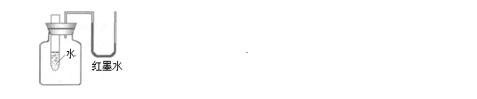【例7】向试管里的水中加入某种物质后，U形管右边支管的红墨水液面降低，左边支管的红墨水液面上升（如下图所示装置）。则加入的物质可能是（　 ）  
　A．氢氧化钠 B．生石灰  C．浓硫酸 D．硝酸铵  
【答案】D

举一反三：

【变式】实验室有2瓶失去标签的白色固体（分别是NaOH、NaCl中的一种）。小张同学将白色固体放入水中确定其成分。若溶于水溶液温度升高，则是_________；若溶于水溶液温度基本不变，则是__________。

【答案】NaOH NaCl

【例8】填空题

a.少量植物油放入水中，充分搅拌后形成的是 。

b.将少量下列物质分别加入适量的水，充分搅拌后不可能形成溶液的是 。

①乙醇；②食盐；③蔗糖；④冰块

c.外界条件不变时，一杯蔗糖水长时间静置后，瓶底 （填“有”或“没有”）固体蔗糖析出。

d.物质溶解后形成的 、 的 叫做溶液。

a.【答案】乳浊液 b.【答案】④ c.【答案】没有

d.【答案】均一 稳定 混合物

 瓜熟蒂落

【练习1】溶液的特征是（ ）

A.无色透明 B.均一、稳定的物质

C.澄清的液体 D.均一、稳定的混合物

【练习2】下列物质属于溶液的是（　 ）  
A．牛奶　 　 B．泥水　　 C．蔗糖水　　 D．花生油

【练习3】某一杯食盐水上部的密度为a g·cm－3，则下部的密度为（　 ）　   
A．大于a g·cm－3　　 B．等于a g·cm－3 C.小于a g·cm－3　　 D．无法判断

【练习4】市场上有一种俗称“摇摇冰”的罐装饮料，在饮料罐的夹层中分别装入一种固体物质和水，饮用前摇动使它们混合，罐内饮料温度就会降低。这种固体物质可能是（　 ）  
A．生石灰　 B．烧碱　 C．食盐 　 D．硝酸铵

【练习5】稀盐酸属于（　 ）

A.单质 B.化合物  C.纯净物 D.混合物

【练习6】下列物质加入水中搅拌后，不能形成溶液的是(    )

A.红糖  B.食盐 C.白糖  D.花生油

【练习7】把少量下列物质分别放到水中，充分搅拌，可以得到溶液的是（ ）

A.面粉  B.食盐 C.花生油 D.奶粉

【练习8】日常生活中的下列物质不属于溶液的是(   )

A.汽水  B.泥水  C.生理盐水  D.碘酒

【练习9】在家庭用的调味品中，与水充分混合后，不能形成溶液的是（　　）

A.食用油 B.食盐  C.味精  D.蔗糖

**【答案与解析】**

1.【答案】D 2．【答案】C 3．【答案】B 4．【答案】D 5.【答案】D 6.【答案】D

7.【答案】B 8.【答案】B 9.【答案】A 10.【答案】B